Под колесами автомобиля пострадал 11-летний пешеход
Наезд на несовершеннолетнего произошел вечером в среду. 11-летний мальчик госпитализирован в больницу города Екатеринбурга.
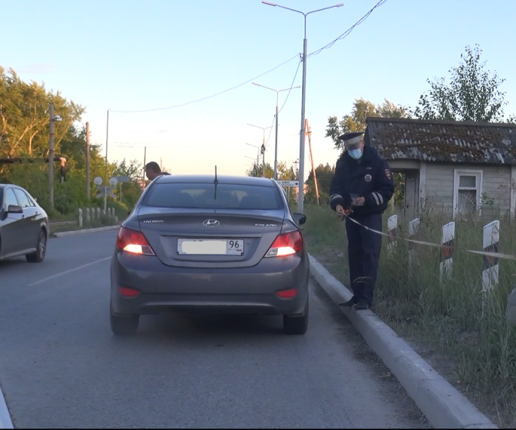
24 июня в 20.20 водитель «Хендэ - Солярис» двигался по Промышленной в сторону выезда из города. Приближаясь к дому № 7, он поздно заметил пешехода, перебегавшего проезжую часть дороги перед близко двигавшимся автомобилем слева направо по ходу движения транспорта. В результате наезда мальчик получил травму в виде перелома правой голени. С места ДТП бригадой «скорой помощи» был доставлен в приемное отделение городской больницы, а затем переведен в лечебное учреждение г. Екатеринбурга.
Сотрудники ГИБДД незамедлительно выехали на место происшествия. Инспекторами было проведено освидетельствование водителя, произведены необходимые замеры, проведено контрольное торможение, составлены процессуальные документы. На месте ДТП были опрошены участники. По словам водителя автомобиля «Хендэ - Солярис», в районе д. № 7 по ул. Промышленной неожиданно перед самым железнодорожным переездом слева направо по ходу движения транспорта дорогу стал перебегать человек. Водитель не заметил пешехода издалека, так как перед его автомобилем был поток попутного транспорта. Водитель попытался избежать наезда, резко вывернув руль вправо. Но мальчик, все же, ударился в левую сторону автомобиля.
Как пояснил 11-летний пешеход, они с другом поехали с Перевалочной базы в город на велосипедах. Двигались по проезжей части ул. Промышленной. Когда друзья пересекали железнодорожный переезд, велосипед одного из них соскользнул с рельс, и он упал на дорогу. В результате падения у велосипеда сломалось седло. Велосипедисты съехали на парковку, расположенную неподалеку от переезда. 11-летний мальчик сильно расстроился в связи с поломкой. Стал нервничать и проявлять агрессию. Находясь в расстроенном состоянии, он бросил седло велосипеда, и оно оказалось на дороге. Поняв, что его можно еще сделать, пешеход побежал за седлом и пересек проезжую часть. Когда он его поднял, то, посмотрев по сторонам, слева от себя пропустил автомобили. Приближающийся справа автомобиль 11-летний школьник не заметил, поэтому побежал через дорогу. Но был сбит автомобилем.
Отметим, на голове у пешехода был капюшон. Возможно, это тоже повлияло на оценку дорожной обстановки. Отец пострадавшего мальчика в момент ДТП находился дома и считал, что его сын катается на велосипеде во дворе. Однако школьник оказался в ДТП на расстоянии около 4-х километров от дома.
Уважаемые родители! Научите своего ребенка правилам безопасного поведения на автодорогах. Объясните, что пересекать дорогу необходимо спокойным шагом и только в строго установленных местах: на пешеходных переходах. Именно там водители ожидают появления на дороге людей, а значит снижают скорость, чтобы уступить дорогу пешеходам. Помните, что автомобиль мгновенно не остановится. При обнаружении опасности с момента нажатия водителем на педаль тормоза проходят секунды. За это время автомобиль проезжает определенное расстояние. А вот какое и хватит ли его, чтобы избежать трагедии, зависит от многих факторов: скорости транспорта, состояния проезжей части и реакции водителя.

Госавтоинспекция города Асбеста

